Introdução

O controlador gerencia a inicialização e o fluxo de dados para o HD44780 compatível com módulos LCD com interface de 8-bits.
Diagrama em Blocos do Circuitos
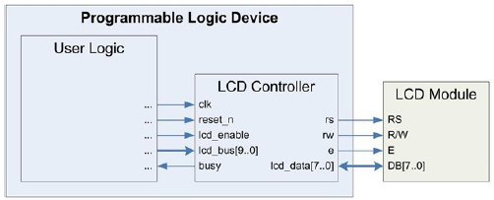
Descrição dos Pinos do Controlador
Nome | Bits | Modo | Descrição
clk | 1 | IN | Clock para o controlador LCD ( 50MHz ).
reset_n | 1 | IN | Reset síncrono ativo baixo.
lcd_enable | 1 | IN | 1: inicia transação com LCD. 0: não realiza transação.
lcd_bus | 10 | IN | Dados/instruções para o LCD (RS, RW, 1Byte dados).
busy | 1 | OUT | Feedback. 1. Controlador Ocupado. 2. Disponível.
rs | 1 | OUT | 1: Envia dados. 0: Envia instruções
rw | 1 | OUT | 1: Leitura do módulo LCD. 0: Escrita no módulo LCD.
e | 1 | OUT | 1: habilita o módulo LCD. 0: desabilita.
lcd_data | 8 | INOUT | Barramento de dados entre controlador e o módulo.

Máquina de Estados

A FSM do controlador LCD consiste de cinco estados. Uma vez inicializado, imediatamente entra no estado de ENERGIZAÇÃO, onde aguarda 50ms garantindo uma tensão de alimentação estável. Então prossegue para o estado de INICIALIZAÇÃO. O controlador passa pela sequência de inicialização do módulo, que consistem na configuração dos parâmetros para valores pré-definidos no hardware. Este processo toma aproximadamente 2.2ms, em seguida o controlador passa para o estado PRONTO. Ele espera nesse estado até que a entrada lcd_enable seja ativada e, em seguida, avança para o estado ENVIAR. Então comunica os dados ao módulo LCD, conforme definido pela entrada lcd_bus. Após 50us, o controlador retorna ao estado PRONTO até novo aviso. Se um nível lógico baixo for aplicado à entrada reset_n, o controlador reinicializa para o estado ENERGIZAÇÃO e reinicializa.

Diagrama de Transição de Estados

Inicialização

O controlador LCD executa uma sequência de inicialização cada vez que é ligado (energizado) ou reinicializado através do pino reset_n. O controlador ativa o pino busy durante a inicialização. Uma vez que a inicialização é concluída, o pino busy é desativado e o controlador aguarda no estado PRONTO por uma entrada do bloco User Logic.
A seqência de inicialização especifica vários parâmetros LCD através de uma série de quatro comandos:
- Function Set : configura o display para 4-bit/8-bit, número de linhas do display, e a fonte dos caracteres.
- Display On/Off Control: liga/desliga o display, o cursor, e o piscar do cursor.
- Display Clear: limpa os dados do display.
- Entry Mode Set: configura modo incremental/decremental, e habilita/desabilita o deslocamento)

Transações
Após a desativação do pino busy, o controlador LCD entra no estado PRONTO. O bloco User Logic pode interagir através dos pinos lcd_enable e lcd_bus para realizar transações com o módulo LCD. O bloco User Logic inicia este processo emitindo os dados/instruções desejados para o lcd_bus e setando o pino lcd_enable. O controlador LCD então seta o pino busy e gerencia a transação. Ao terminar, o controlador desabilita o pino busy, indicando que está pronto para outra instrução.
Diagrama de Temporização das Transações
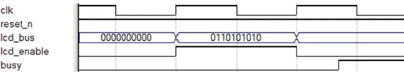

lcd_controller.vhd (LCD Controller)
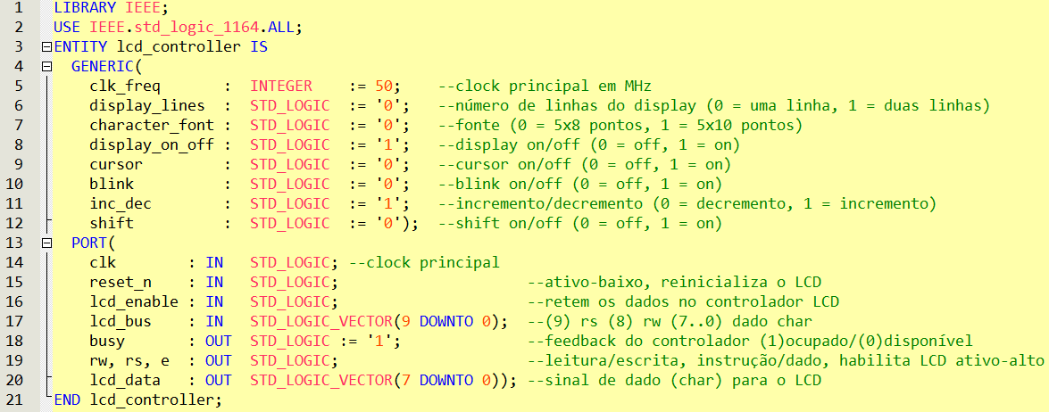
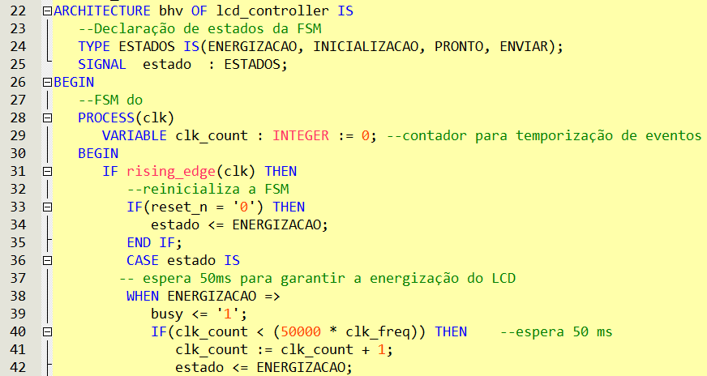
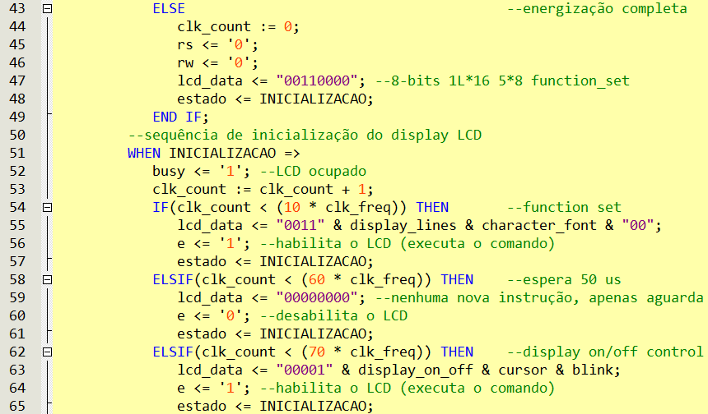
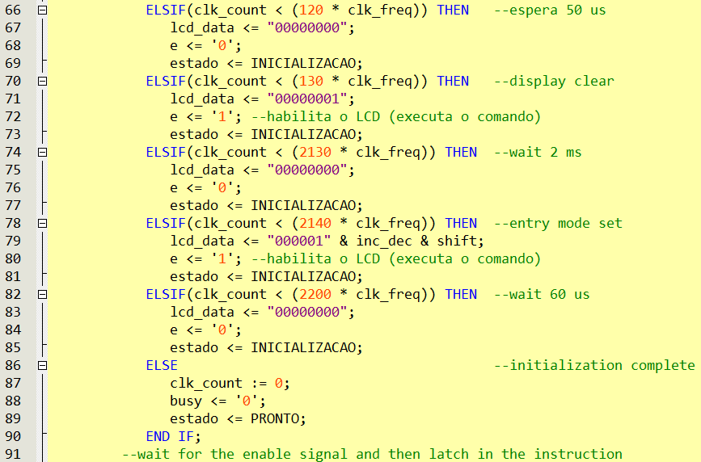
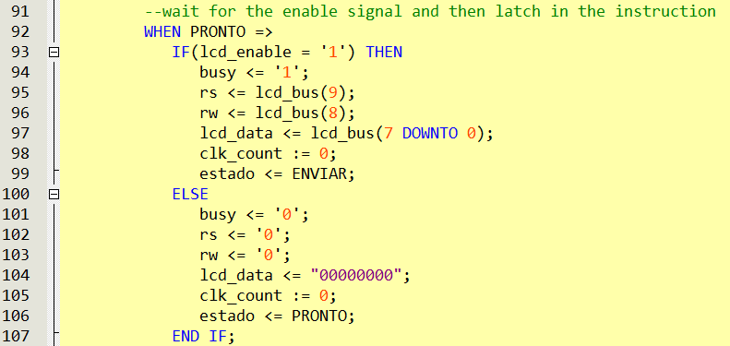
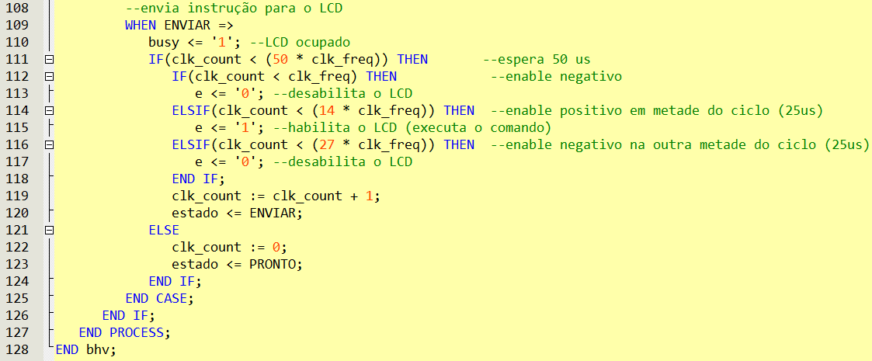

lcd_logic.vhd (User Logic)
